VÒNG CHUNG KẾT CẤP TỈNH - SÂN CHƠI KỸ NĂNG SỐNG
NĂM HỌC 2025-2026

Sáng thứ Năm (ngày 26/3/2026), Trường Tiểu học Xuân Tiến đã tổ chức thành công Vòng thi cấp tỉnh Sân chơi Kĩ năng sống trên Internet với sự tham gia hào hứng của 30 thí sinh xuất sắc đến từ khối 1 đến khối 5 gồm 5 ca thi:
+ Ca 1: từ 08h10’ - 08h30’ thi khối 5 với 12 học sinh
+ Ca 2: từ 08h45’ - 09h05’ thi khối 2 với 05 học sinh
+ Ca 3: từ 09h20’ - 09h40’ thi khối 1 với 02 học sinh
+ Ca 4: từ 09h55’ - 10h15’ thi khối 3 với 04 học sinh
+ Ca 5: từ 10h30’ - 10h50’ thi khối 4 với 07 học sinh
Ngay từ đầu giờ sáng, không khí tại phòng thi đã rộn ràng, nghiêm túc nhưng cũng đầy phấn khởi. Các em học sinh bước vào vòng thi với tâm thế tự tin, bản lĩnh và tinh thần quyết tâm cao. Sân chơi không chỉ là dịp để các em thể hiện kiến thức, sự hiểu biết về kỹ năng sống mà còn rèn luyện khả năng tư duy, xử lý tình huống, kỹ năng tự bảo vệ bản thân và ứng xử văn minh trong môi trường số.
Thông qua hình thức thi trực tuyến trên Internet, các em được trải nghiệm môi trường học tập linh hoạt, sáng tạo, phù hợp với xu thế chuyển đổi số trong giáo dục. Đây cũng là cơ hội để nhà trường tiếp tục đẩy mạnh ứng dụng công nghệ thông tin trong tổ chức các hoạt động giáo dục, góp phần phát triển năng lực toàn diện cho học sinh.
Sự thành công của vòng thi là minh chứng cho sự quan tâm, đồng hành của Ban Giám hiệu nhà trường, sự phối hợp chặt chẽ của giáo viên chủ nhiệm và đặc biệt là tinh thần tích cực, chủ động học tập của các em học sinh.
Kết quả đạt được như sau:
+ Khối 1 có 02 em: Em Trần Đức Trí lớp 1K đạt 21 điểm, em Đinh Minh Khang lớp 1D đạt 18 điểm.
+ Khối 2 có 05 em đều đạt từ 21 điểm trở lên, trong đó em Lương Linh Đan lớp 2D đạt 28 điểm, em Nguyễn Tấn Phát lớp 2D đạt 27 điểm.
+ Khối 3 có 04 em đều đạt từ 21 điểm trở lên, trong đó em Đinh Phương Tuệ Anh lớp 3D đạt 29 điểm, em Lương Hoàng Gia lớp 3A đạt 27 điểm.
+ Khối 4 có 07 em đều đạt từ 22 điểm trở lên, có em Đinh Linh Chi lớp 4B và em Ngô Thảo Vân lớp 4K đều đạt 27 điểm.
+ Khối 5 có 12 em đều đạt từ 19 điểm trở lên, trong đó có em Mai Hoàng Kim lớp 5A đạt 29 điểm; em Mai Khánh Chi lớp 5B, em Mai Khánh Doanh lớp 5E và em Ngô Thảo My lớp 5K đều đạt 28 điểm.
Cuộc thi này không chỉ là sân chơi trí tuệ bổ ích giúp các em học sinh rèn luyện các kỹ năng sống, khả năng phản xạ nhanh và tư duy logic, mà còn tạo cơ hội để tiếp cận với hình thức học tập hiện đại thông qua công nghệ thông tin. Nhà trường tin rằng, mỗi trải nghiệm trong kỳ thi đều là một bước trưởng thành đáng quý đối với các em học sinh, thắp sáng niềm tin về một thế hệ kế cận đầy tài năng. Các em đã chứng minh được rằng: “Tài năng không đợi tuổi!”. Từ sân chơi ý nghĩa này, các em cũng chính là niềm tự hào của nhà trường, tiếp tục khẳng định được bản lĩnh, trí tuệ và kỹ năng của học sinh trường Tiểu học Xuân Tiến trong thời đại số.
Chúc các em học sinh Trường Tiểu học Xuân Tiến luôn bình tĩnh – tự tin – đạt kết quả cao trong kỳ thi tiếp theo và có thêm nhiều kỷ niệm đẹp trên hành trình chinh phục tri thức!
Dưới đây là một số hình ảnh trong buổi thi vòng Chung kết cấp Tỉnh.
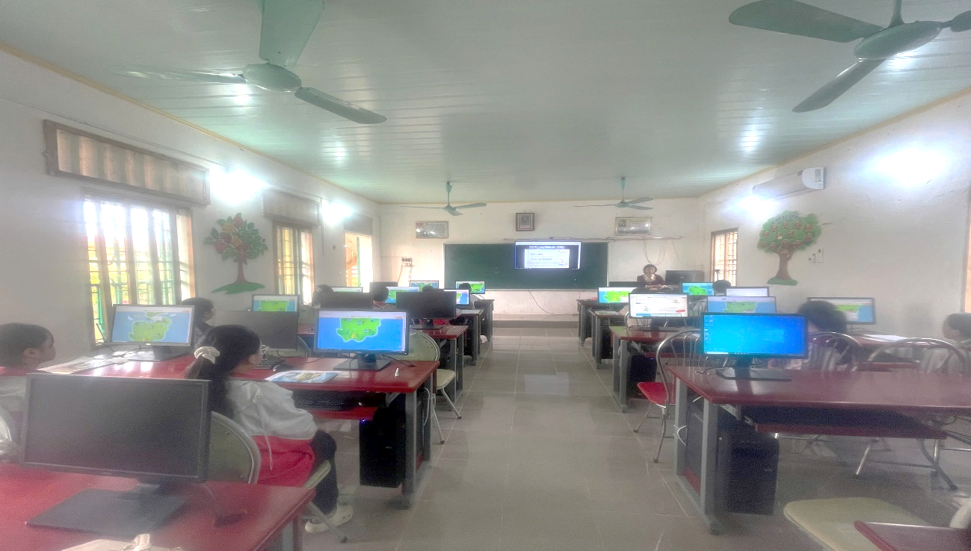
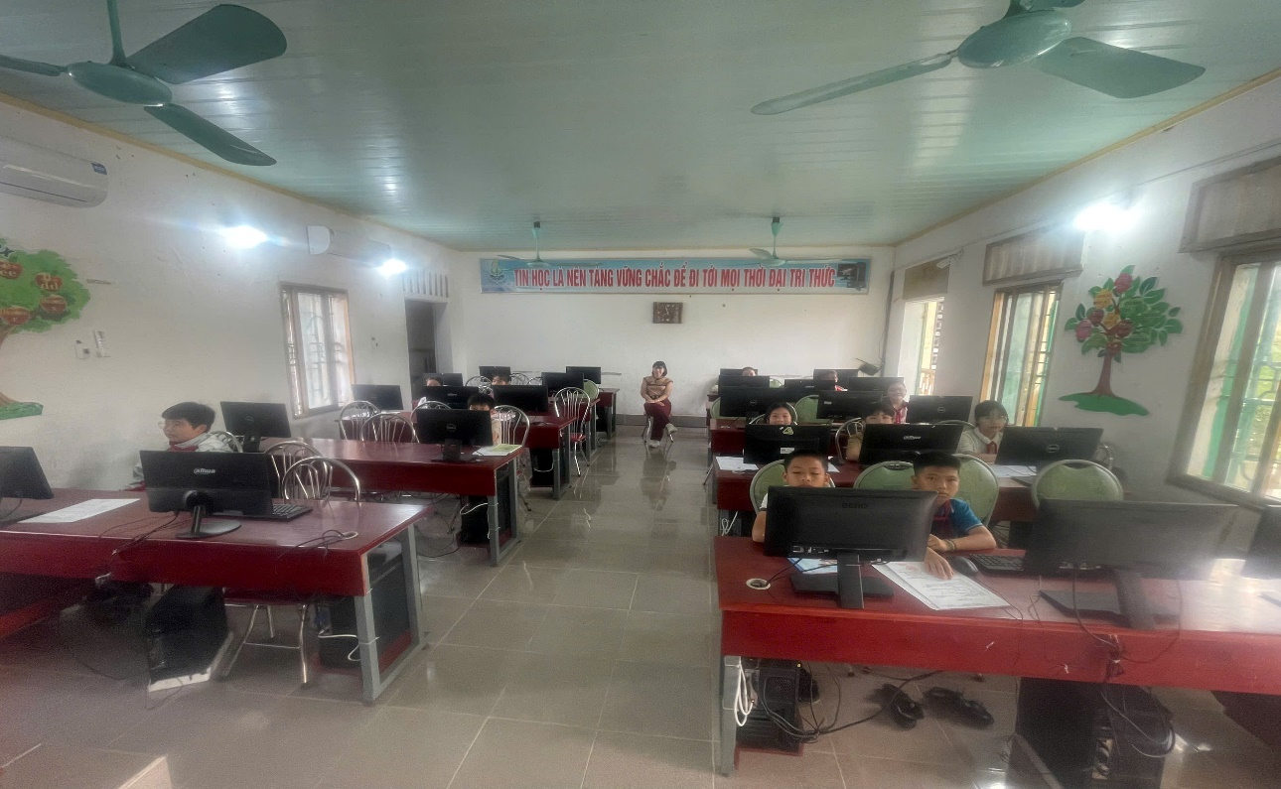
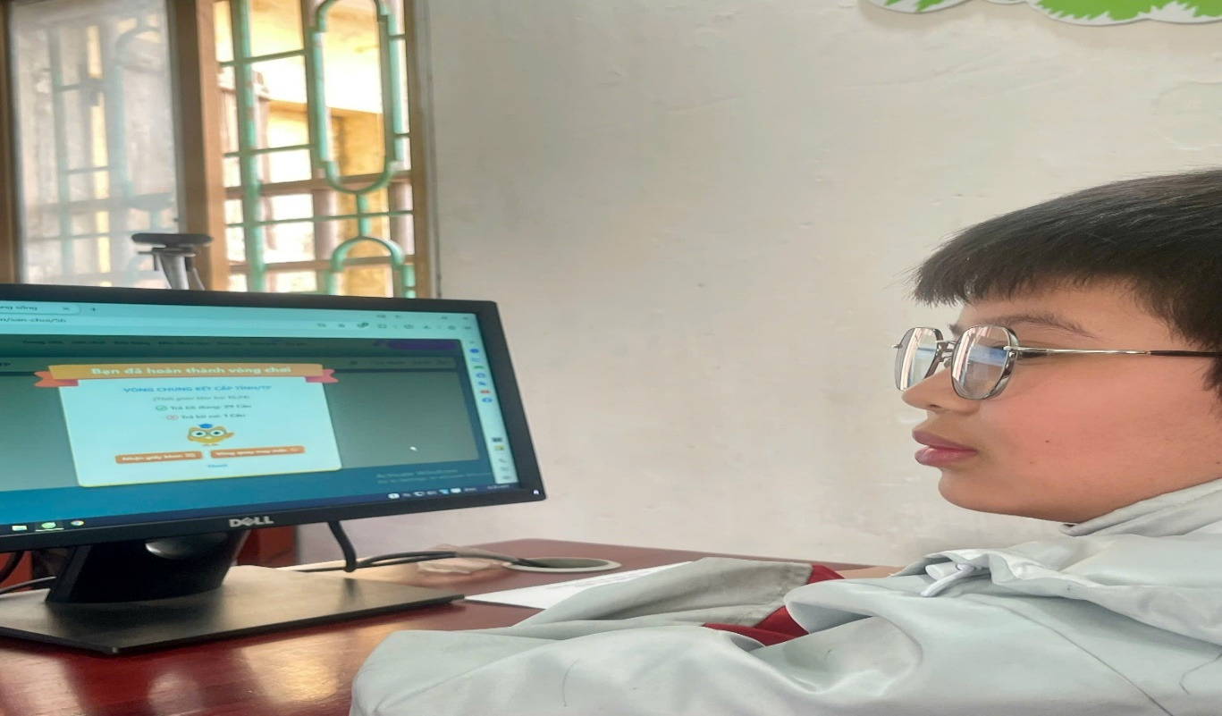
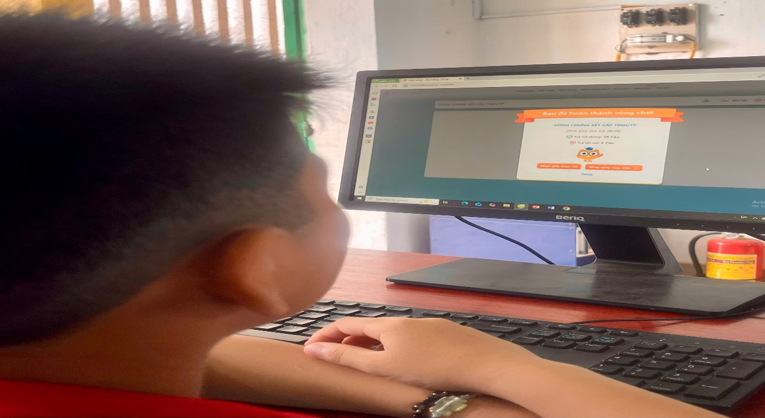
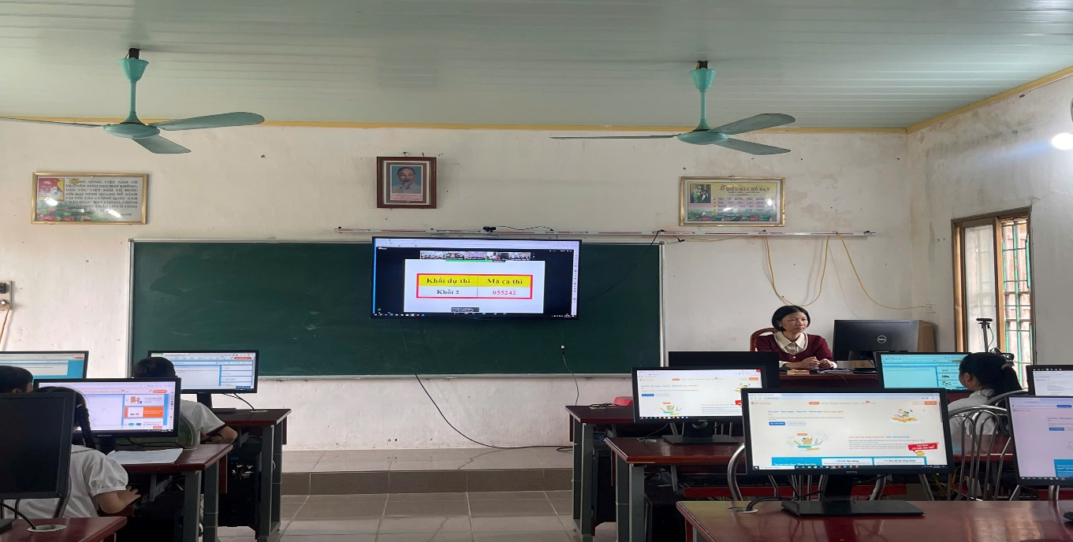

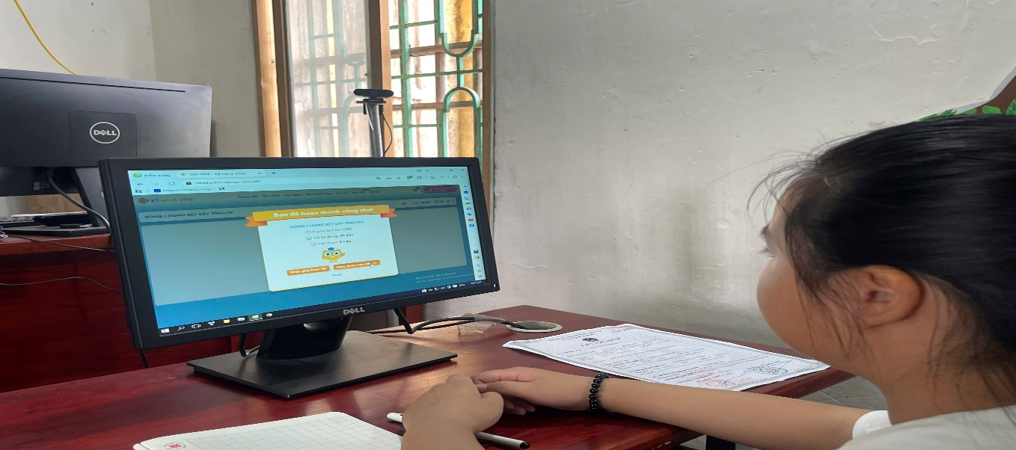
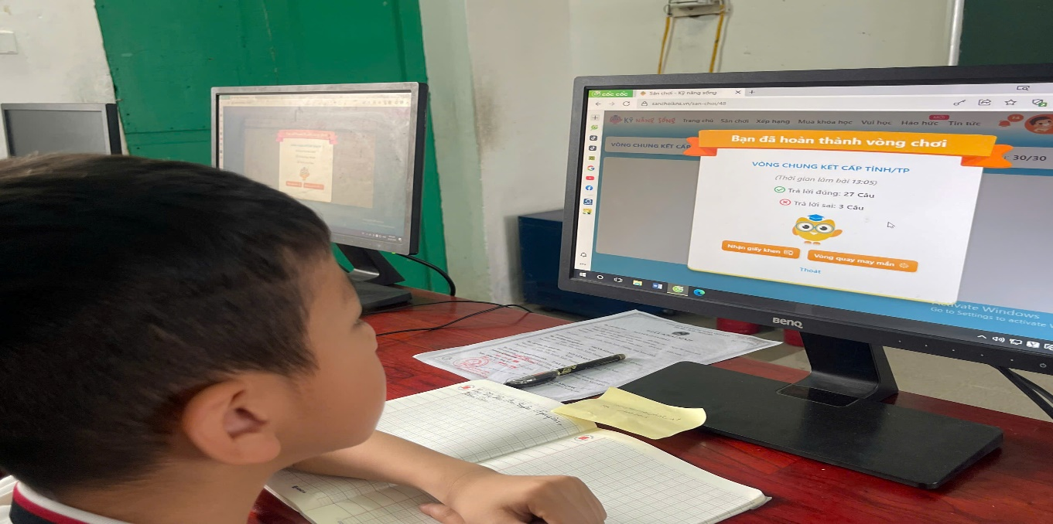
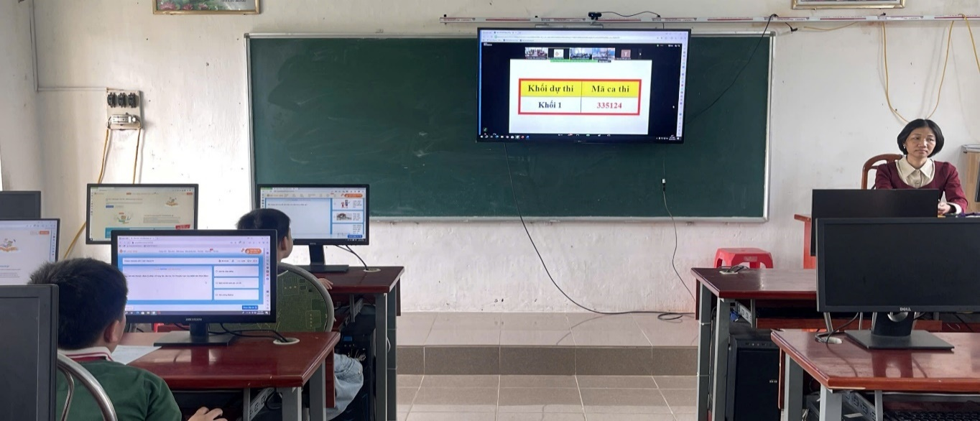
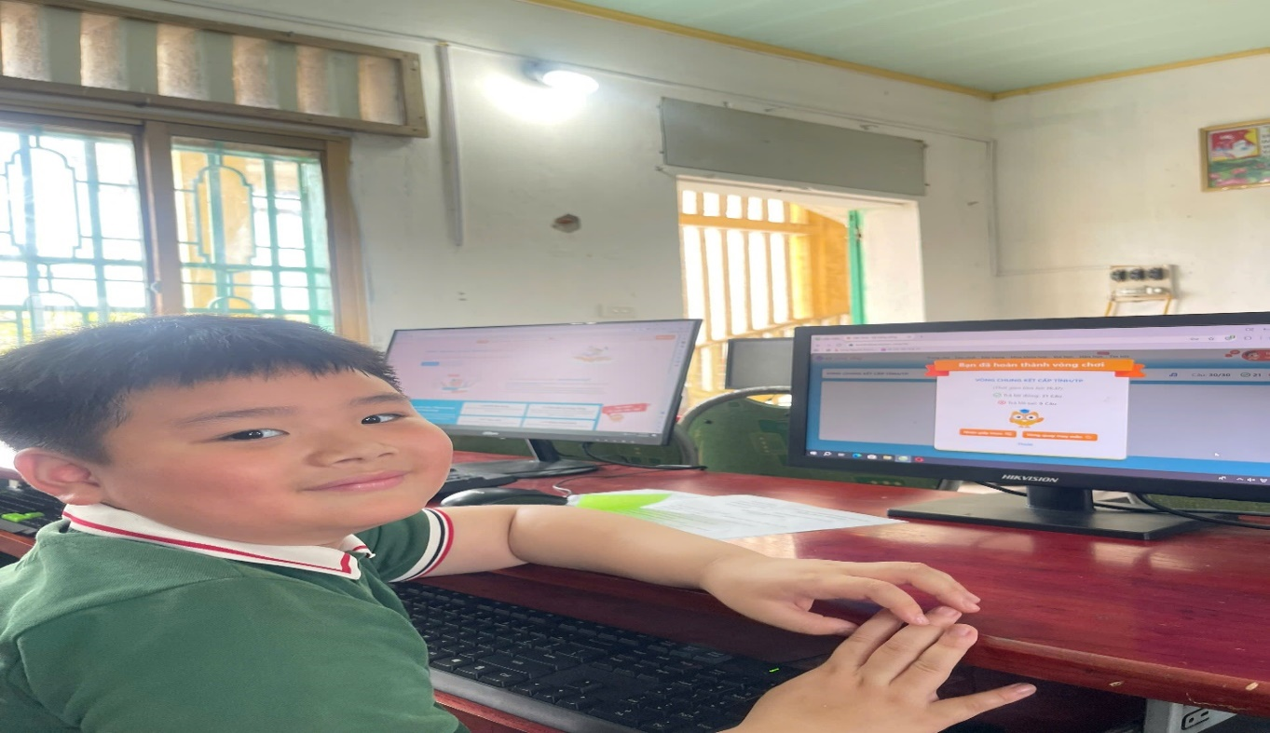
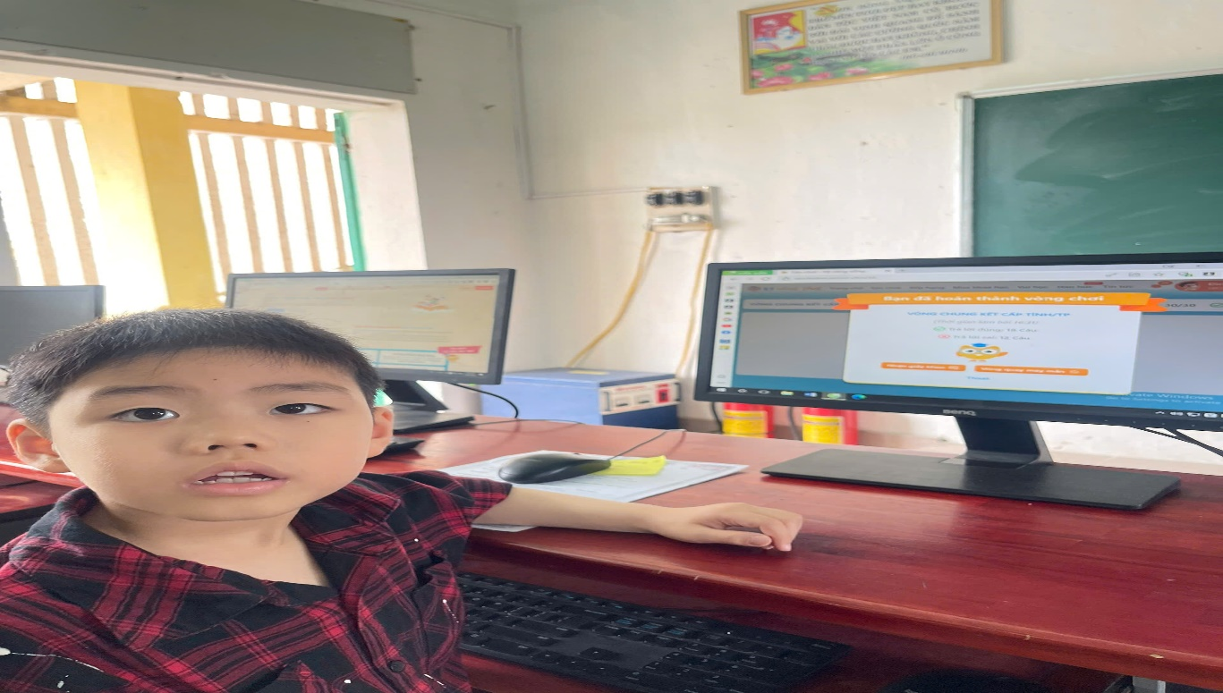
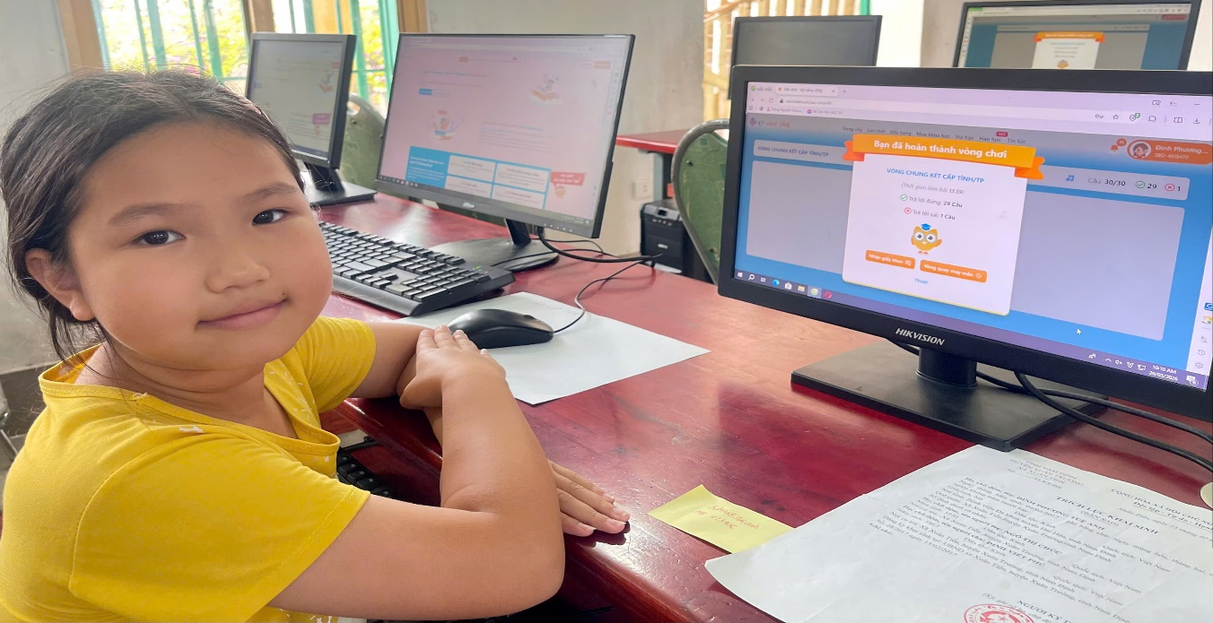
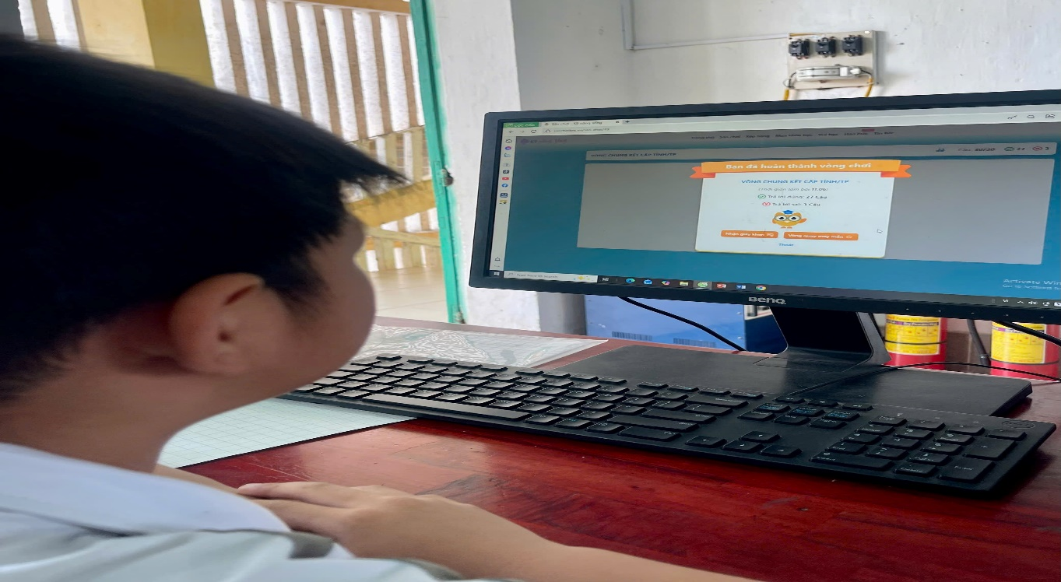
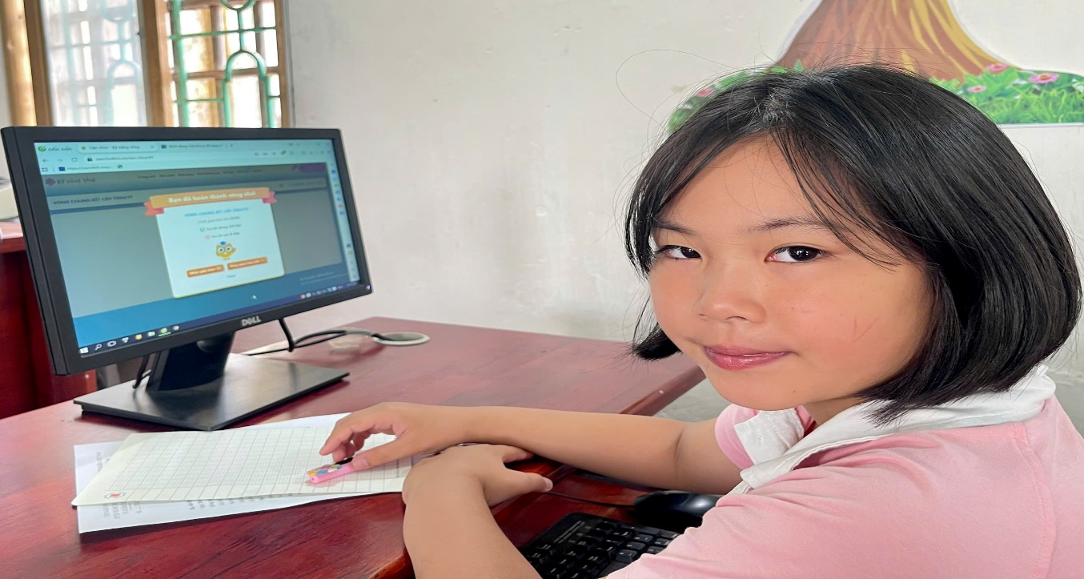
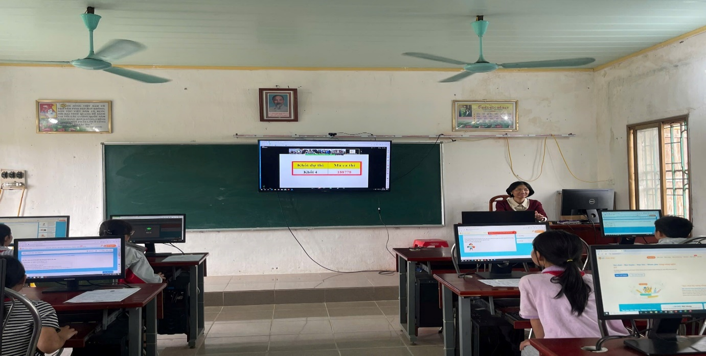
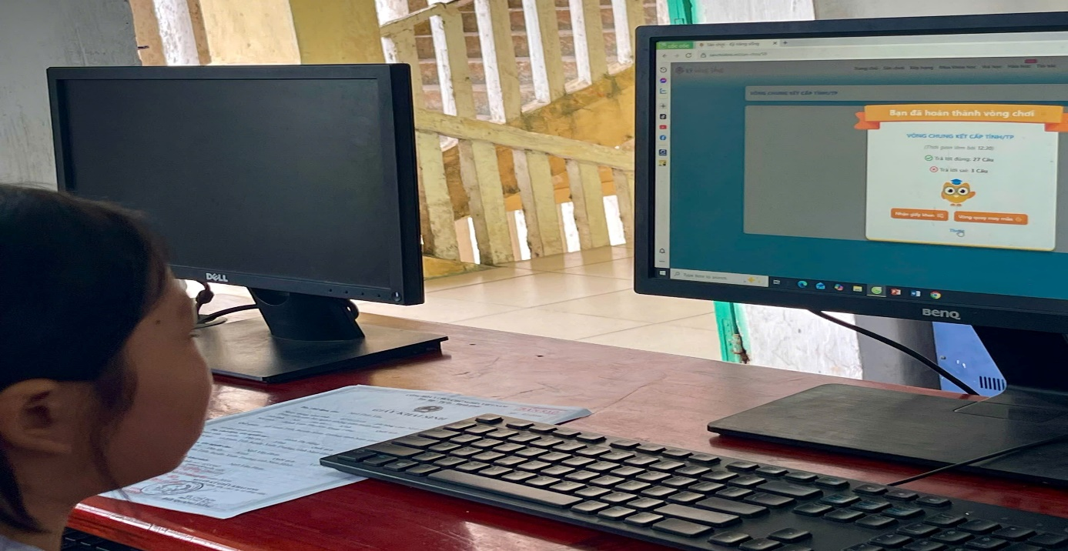
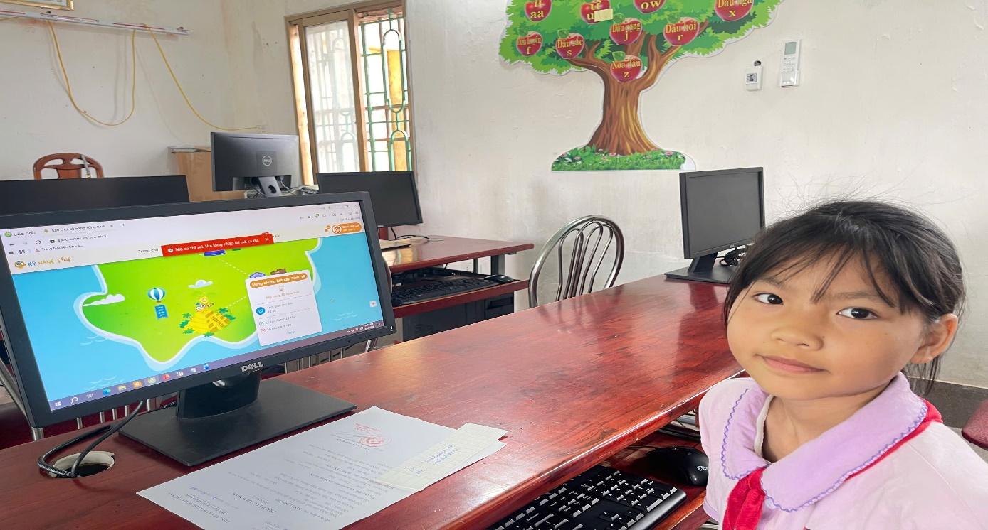
Ban TT&TT Trường TH Xuân Tiến./.
(Nguồn: Cô giáo Đinh Thị Hoài)

